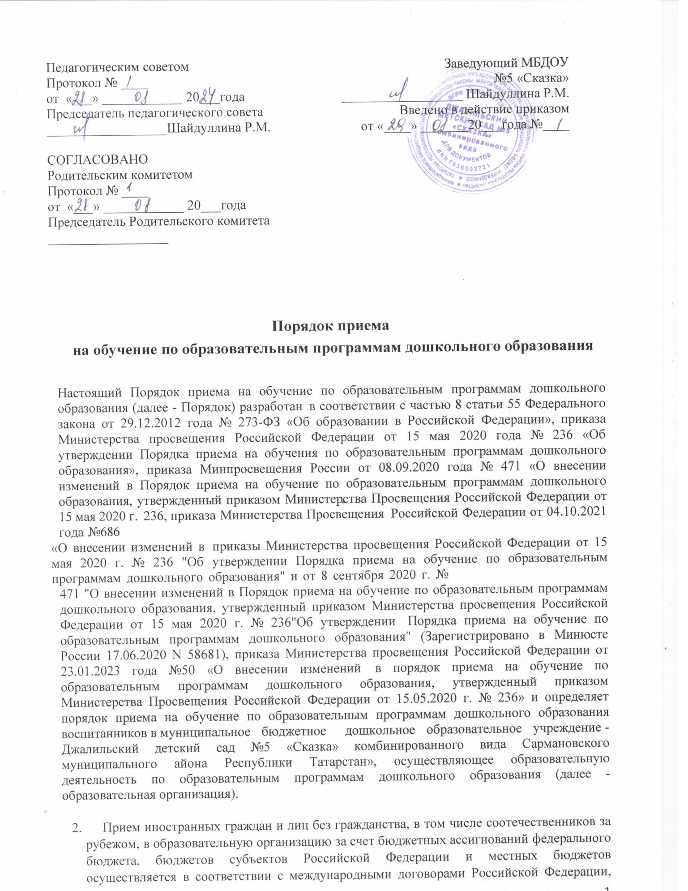

Федеральным законом от 29 декабря 2012 г. № 273-ФЗ "Об образовании в Российской Федерации" (Собрание законодательства Российской Федерации, 2012, № 53, ст. 7598; 2020, № 9, ст. 1137) и настоящим Порядком.
- Порядок приема в образовательную организацию устанавливается в части, не урегулированной законодательством об образовании, образовательной организацией самостоятельно.
- Прием в образовательную организацию субъекта Российской Федерации обеспечивает прием в образовательную организацию всех граждан, имеющих право на получение дошкольного образования.
Порядок приема в образовательную организацию на обучение должно обеспечивать также прием в образовательную организацию граждан, имеющих право на получение дошкольного образования и проживающих на территории, за которой закреплена указанная образовательная организация (далее - закрепленная территория).
Ребенок имеет право преимущественного приема в образовательную организацию, в которой обучаются его полнородные и не полнородные братья и (или) сестра.
Ребенок, в том числе усыновленный (удочеренный) или находящийся под опекой или попечительством в семье, включая приемную семью либо в случаях, предусмотренных законами субъектов Российской Федерации, патронатную семью, имеет право преимущественного приема на обучение по основным общеобразовательным программам в государственную или муниципальную образовательную организацию, в которой обучаются его брат и (или) сестра (полнородные и неполнородные, усыновленные (удочеренные), дети, опекунами (попечителями) которых являются родители (законные представители) этого ребенка, или дети, родителями (законными представителями) которых являются опекуны (попечители) этого ребенка, за исключением случаев, предусмотренных частями 3.1 статьи 67 Федерального закона от 29 декабря 2012 г. № 273- ФЗ "Об образовании в Российской Федерации" (Собрание законодательства Российской Федерации, 2012, №53, ст.7598; 2021, № 27, ст.5138; 2022, № 48,ст.8332)
- В приеме в образовательную организацию может быть отказано только по причине отсутствия в ней свободных мест, за исключением случаев, предусмотренных статьей 88 Федерального закона от 29 декабря 2012 г. № 273-ФЗ "Об образовании в Российской Федерации" (Собрание законодательства Российской Федерации, 2012, № 53, ст. 7598; 2019, № 30, ст. 4134). В случае отсутствия мест в образовательной организации родители (законные представители) ребенка для решения вопроса о его устройстве в другую общеобразовательную организацию обращаются непосредственно в орган исполнительной власти субъекта Российской Федерации, осуществляющий государственное управление в сфере образования, или орган местного самоуправления, осуществляющий управление в сфере образования.
- Образовательная организация обязана ознакомить родителей (законных представителей) ребенка со своим уставом, лицензией на осуществление образовательной деятельности, с образовательными программами и другими документами, регламентирующими организацию и осуществление образовательной деятельности, права и обязанности воспитанников.
Копии указанных документов, информация о сроках приема документов, указанных в пункте 9 настоящего Порядка, размещаются на информационном стенде образовательной организации и на официальном сайте образовательной организации в информационно- телекоммуникационной сети "Интернет".
Образовательная организация размещает на информационном стенде образовательной организации и на официальном сайте образовательной организации распорядительный акт органа местного самоуправления муниципального района, - акт о закреплении образовательной организации за конкретной территорией муниципального района, издаваемый не позднее 1 апреля текущего года (далее - распорядительный акт о закрепленной территории).
Факт ознакомления родителей (законных представителей) ребенка, в том числе через официальный сайт образовательной организации, с указанными документами фиксируется в заявлении о приеме в образовательную организацию и заверяется личной подписью родителей (законных представителей) ребенка.
- Прием в образовательную организацию осуществляется в течение всего календарного года при наличии свободных мест.
- Прием в образовательную организацию осуществляется по направлению органа исполнительной власти субъекта Российской Федерации или органа местного самоуправления посредством использования региональных информационных систем, указанных в части 14 статьи 98 Федерального закона от 29 декабря 2012 г. N 273-ФЗ "Об

образовании в Российской Федерации" по личному заявлению родителя (законного представителя) ребенка о зачислении воспитанника при предъявлении оригинала документа, удостоверяющего личность родителя (законного представителя), либо оригинала документа, удостоверяющего личность иностранного гражданина и лица без гражданства в Российской Федерации в соответствии со статьей 10 Федерального закона № 115-ФЗ от 25 июля 2002г «О правовом положении иностранных граждан в Российской Федерации».
  - Документы о приеме подаются в образовательную организацию, в которую получено направление.
  - Уполномоченными органами исполнительной власти субъектов Российской Федерации или органом местного самоуправления, а также по решению указанных органов подведомственной им организацией родителю (законному представителю) ребенка предоставляется на бумажном носителе и (или) в электронной форме через единый портал государственных и муниципальных услуг (функций) и (или) региональные порталы государственных и муниципальных услуг (функций) следующая информация:
    - о заявлениях для направления и приема (индивидуальный номер и дата подачи заявления);
    - о статусах обработки заявлений, об основаниях их изменения и комментарии к ним;
    - о последовательности предоставления места в образовательной организации;
    - о документе о предоставлении места в образовательной организации;
    - о документе о зачислении ребенка в образовательную организацию.
- Направление и прием в образовательную организацию осуществляются по личному заявлению родителя (законного представителя) ребенка.
Заявление для направления в образовательную организацию представляется в орган исполнительной власти субъекта Российской Федерации или орган местного самоуправления на бумажном носителе и (или) в электронной форме через единый портал государственных и муниципальных услуг (функций) и (или) региональные порталы государственных и муниципальных услуг (функций).
Заявление о приеме представляется в образовательную организацию на бумажном носителе и (или) в электронной форме через единый портал государственных и муниципальных услуг (функций) и (или) региональные порталы государственных и муниципальных услуг (функций).
В заявлении для направления и (или) приема родителями (законными представителями) ребенка указываются следующие сведения (приложение №1):
а) фамилия, имя, отчество (последнее - при наличии) ребенка;
6) дата рождения ребенка;
в) реквизиты записи акта о рождении ребенка или свидетельства о рождении ребенка;
г) адрес места жительства (места пребывания, места фактического проживания) ребенка; д) фамилия, имя, отчество (последнее - при наличии) родителей (законных представителей) ребенка;
е) реквизиты документа, удостоверяющего личность родителя (законного представителя) ребенка;
ж) реквизиты документа, подтверждающего установление опеки (при наличии);

з) адрес электронной почты, номер телефона (при наличии) родителей (законных представителей) ребенка;
и) о выборе языка образования, родного языка из числа языков народов Российской Федерации, в том числе русского языка как родного языка;
к) о потребности в обучении ребенка по адаптированной образовательной программе дошкольного образования и (или) в создании специальных условий для организации обучения и воспитания ребенка-инвалида в соответствии с индивидуальной программой реабилитации инвалида (при наличии);
л) о направленности дошкольной группы;
м) о необходимом режиме пребывания ребенка; н) о желаемой дате приема на обучение.
В заявлении для направления родителями (законными представителями) ребенка дополнительно указываются сведения об образовательной организации, выбранной для приема, и о наличии права на специальные меры поддержки (гарантии) отдельных категорий граждан и их семей (при необходимости).
При наличии у ребенка полнородных или не полнородных братьев и (или) сестер, обучающихся в образовательной организации, выбранной родителем (законным представителем) для приема ребенка, его родители (законные представители) дополнительно в заявлении для направления указывают фамилию (-ии), имя (имена), отчество(-а) (последнее - при наличии) полнородных или не полнородных братьев и (или) сестер.
Для направления и/или приема в образовательную организацию родители (законные представители) ребенка предъявляют следующие документы:
- документ, удостоверяющий личность родителя (законного представителя) ребенка, либо документ, удостоверяющий личность иностранного гражданина или лица без гражданства в Российской Федерации в соответствии со статьей 10 Федерального закона от 25 июля 2002 г. № 115-ФЗ "О правовом положении иностранных граждан в Российской Федерации" (Собрание законодательства Российской Федерации, 2002,
№ 30, ст. 3032);
- документ, подтверждающий установление опеки (при необходимости);
- документ психолого-медико-педагогической комиссии (при необходимости);
- документ, подтверждающий потребность в обучении в группе оздоровительной направленности (при необходимости).
- Для направления родители (законные представители) ребенка дополнительно предъявляют документ, подтверждающий наличие права на специальные меры поддержки (гарантии) отдельных категорий граждан и их семей (при необходимости), а также вправе предъявить свидетельство о рождении ребенка, выданное на территории Российской Федерации, или выписку из Единого государственного реестра записей актов гражданского состояния, содержащую реквизиты записи акта о рождении ребенка и свидетельство о регистрации ребенка по месту жительства или по месту пребывания на закрепленной территории по собственной инициативе. При отсутствии свидетельства о регистрации ребенка по месту жительства или по месту пребывания на закрепленной территории родитель (законный представитель) ребенка предъявляет документ, содержащий сведения о месте пребывания, месте фактического проживания ребенка.
- Родители (законные представители) ребенка, являющиеся иностранными гражданами или лицами без гражданства, дополнительно предъявляют документ, удостоверяющий личность ребенка и подтверждающий законность представления прав ребенка, а также документ, подтверждающий право заявителя на пребывание в Российской Федерации. Иностранные граждане и лица без гражданства все документы представляют на русском языке или вместе с заверенным переводом на русский язык.

Для приема родители (законные представители) ребенка дополнительно предъявляют в образовательную организацию свидетельство о рождении ребенка или выписку из Единого государственного реестра записей актов гражданского состояния, содержащую реквизиты записи акта о рождении ребенка (для родителей (законных представителей) ребенка – граждан Российской Федерации), свидетельство о регистрации ребенка по месту жительства или по месту пребывания на закрепленной территории или документ, содержащий сведения о месте пребывания, месте фактического проживания ребенка.
Копии предъявляемых при приеме документов хранятся в образовательной организации.
- Дети с ограниченными возможностями здоровья принимаются на обучение по адаптированной образовательной программе дошкольного образования только с согласия родителей (законных представителей) ребенка и на основании рекомендаций психолого- медико-педагогической комиссии.
- Требование представления иных документов для приема детей в образовательные организации в части, не урегулированной законодательством об образовании, не допускается.
- Заявление о приеме в образовательную организацию и копии документов регистрируются руководителем образовательной организации или уполномоченным им должностным лицом, ответственным за прием документов, в журнале регистрации приема заявлений родителей (законных представителей) о приеме в образовательную организацию. После регистрации родителю (законному представителю) ребенка выдается документ, заверенный подписью должностного лица и печатью образовательной организации, ответственного за прием документов, содержащий индивидуальный номер заявления и перечень представленных при приеме документов (приложение №2).
- Ребенок, родители (законные представители) которого не представили необходимые для приема документы в соответствии с пунктом 9 настоящего Порядка, остается на учете и направляется в образовательную организацию после подтверждения родителем (законным представителем) нуждаемости в предоставлении места.
- После приема документов, указанных в пункте 9 настоящего Порядка, образовательная организация заключает договор об образовании по образовательным программам дошкольного образования (далее - договор) с родителями (законными представителями) ребенка. Договор включает в себя основные характеристики образования, в том числе, вид, уровень и (или) направленность образовательной программы (часть образовательной программы определенных уровня, вида и (или) направленности), форма обучения, срок освоения образовательной программы (продолжительность обучения), взаимные права, обязанности и ответственность сторон, возникающие в процессе воспитания, обучения, развития, присмотра, ухода и оздоровления детей, длительность пребывания ребенка в ДОУ, а также расчет размера платы, взимаемой с родителей (законных представителей) за присмотр и уход за ребенком в детском саду. Один экземпляр договора выдается родителям (законным представителям ребенка).
- Заведующий образовательной организации издает распорядительный акт о зачислении ребенка в образовательную организацию (далее - распорядительный акт) в течение трех рабочих дней после заключения договора.

Заведующий или уполномоченное руководителем должностное лицо, вносит учетную запись о зачислении ребенка в книгу движения воспитанников.
После издания распорядительного акта ребенок снимается с учета детей, нуждающихся в предоставлении места в государственной или муниципальной образовательной организации.
- На каждого ребенка, зачисленного в образовательную организацию, оформляется личное дело, в котором хранятся все предоставленные родителями (законными представителями) ребенка документы.
- Заведующий несет ответственность за прием детей в образовательную организацию, наполняемость групп, оформление личных дел воспитанников и оперативную передачу в Управление образования информации о наличии свободных мест в образовательной организации.
- По состоянию на 1 сентября каждого года заведующий издает приказ о формировании возрастных групп на новый учебный год.

